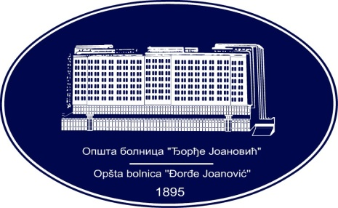 | REPUBLIKA SRBIJA - AP VOJVODINA  OPŠTA BOLNICA “Đorđe Joanović”  Zrenjanin, ul. Dr Vase Savića br. 5  Tel: (023) 536-930; centrala 513-200; lokal 3204  Fax: (023) 564-104  PIB 105539565 matični broj: 08887535  Žiro račun kod Uprave za javna plaćanja 840-17661-10  E-mail: bolnicazr@ptt.rs www.bolnica.org.rs
Zrenjanin: 17.05.2017. god.
Del. broj: 13-sl
OBAVEŠTENJE
O ZAKLJUČENOM UGOVORU

1. Naručilac: OPŠTA BOLNICA “Đorđe Joanović” Zrenjanin, dr Vase Savića broj 5, Zrenjanin
2. Redni broj nabavke: JNMV 4/2017
3. Predmet javne nabavke: dobra – lekovi sa liste D
Naziv i oznaka iz opšteg rečnika nabavke: 33600000 farmaceutski proizvodi

4. Kriterijum za dodelu ugovora: Najniža ponuđena cena
5. Datum donošenja Odluke o dodeli ugovora: 11.04.2017.
6. Datum zaključenja ugovora: 19.04.2017.
7. Period važenja ugovora: 12 meseci
Broj parti. | Naziv partije | Ugovorena vrednost bez PDV-a | Broj primljenih  ponuda | Najviša/najniža ponuđena cena bez PDV-a | Najviša/najniža ponuđena cena kod prihvatljivih ponuda bez PDV-a | Osnovni podaci o dobavljaču | Procenjena vrednost po partiji
1 | acetazolamid tbl 250 mg | 15.408,00 | 2 | 24.876,00 /  15.408,00 | 24.876,00 /  15.408,00 | Farmalogist  Beograd | 54.000,00
2 | aminofilin amp 240mg/10m | 146.410,00 | 1 | 146.410,00 /  146.410,00 | 146.410,00 /  146.410,00 | Inopharm Beograd | 181.500,00
3 | atropin sulfat amp 1 mg | 88.740,00 | 2 | 89.460,00 /  88.740,00 | 89.460,00 /  88.740,00 | Inopharm Beograd | 121.500,00
4 | glukoza sol 100 ml 50% | 129.000,00 | 1 | 129.000,00 /  129.000,00 | 129.000,00 /  129.000,00 | Inopharm Beograd | 150.000,00
5 | calcium gluconat amp 1gr/10ml | 139.260,00 | 1 | 139.260,00 /  139.260 | 139.260,00 /  139.260 | Inopharm Beograd | 165.000,00
6 | albendazol tbl 200 mg | 4.868,40 | 2 | 8.160,00 /  4.868,40 | 8.160,00 /  4.868,40 | Farmalogist  Beograd | 14.400,00
7 | hloramfenikol amp 1 gr | 40.560,00 | 2 | 40.560,00 /  40.560,00 | 40.560,00 /  40.560,00 | Inopharm Beograd | 46.800,00
8 | lidokain hlorid sprej 50 ml | 14.340,00 | 2 | 730.824,00 /  14.340,00 | 14.340,00 /  14.340,00 | Farmalogist  Beograd | 16.800,00
9 | naloxon amp 0.4 mg/ml | 11.696,00 | 2 | 12.021,30 /  11.696,40 | 12.021,30 /  11.696,40 | Inopharm Beograd | 16.200,00
10 | propafenon amp 35 mg | 4.341,00 | 2 | 4.611,00 /  4.341,00 | 4.611,00 /  4.341,00 | Inopharm Beograd | 8.000,00
11 | mesna amp 400 mg | 65.850,00 | 1 | 65.850,00 /  65.850,00 | 65.850,00 /  65.850,00 | Inopharm Beograd | 67.500,00

